Kód: VY_12_INOVACE_PČ.8.08

Opracování plechu - stříhání

1) autor výukového materiálu: Mgr. Pavel Koreň
2) datum: říjen 2012
3) ročník: osmý
4) vzdělávací oblast: člověk a svět práce
vzdělávací obor: pracovní činnosti
tematický okruh: práce s technickými materiály
téma: (klíčová slova) – nůžky na plech rovné a vystřihovací, nůžky pákové ruční, technologický postup, bezpečnost (seznámit se, vyzkoušet si)
5) metodický list/anotace
Pracovní list se skládá ze dvou částí. V první části žáci získají základní teoretické informace o stříhání plechu, druzích nůžek na plech, dostanou základní pokyny při stříhání. Též se seznámí se zásadami bezpečnosti práce. V druhé části, která je praktická, si žáci pod přímým vedením pedagoga sami vyzkoušejí stříhat plech. Využívají při tom znalostí z teoretické části.

Očekávané výstupy: Žák by měl řešit jednoduché technické úkoly s vhodným výběrem materiálů, pracovních nástrojů a nářadí a organizovat svoji pracovní činnost.

1. Stříhání plechu – teoretická část

Stříhání
Materiál můžeme oddělovat různými způsoby. Určité způsoby oddělování jsou vhodné pro určité materiály. Stříháním oddělujeme tenký, většinou plochý materiál. Stříhání plechů a fólií nám připomíná stříhání papíru. Ručními nůžkami stříháme plech do tloušťky asi 1mm u oceli, asi 1,2 mm u hliníku, mědi, mosazi. Větší tloušťky plechů se stříhají pákovými nůžkami. Při stříhání nedochází ke vzniku třísky. Jde o dělení materiálu dvěma noži, které se pohybují proti sobě tak, že oba klínové břity nožů po sobě kloužou. Nože nesmí mít mezi sebou mezeru, protože by pak docházelo k ohýbání a ne ke stříhání materiálu. Postavení materiálu k nožům musí být kolmé. Při střihu je třeba materiál v této poloze přidržovat.
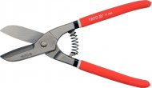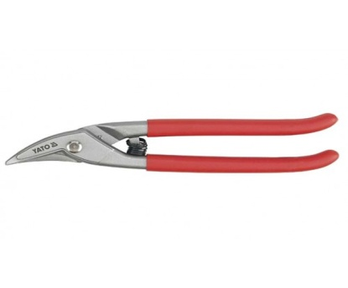
Nůžky na plech - rovné Nůžky na plech – vystřihovací

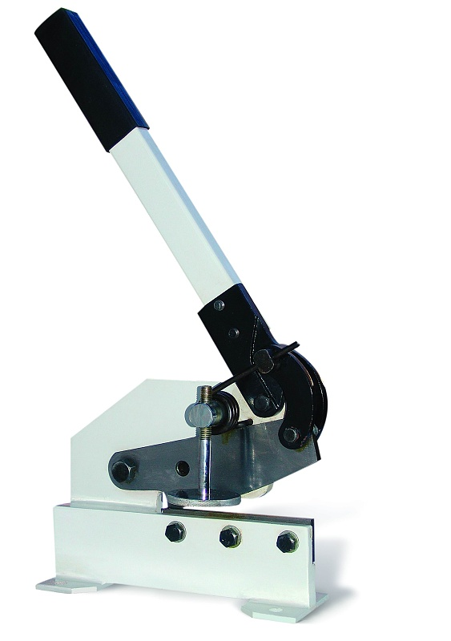
Nůžky na plech - pákové
Základní pokyny při stříhání
- Nůžky držte tak, abyste vhodně využívali délku rukojeti, tj. co nejdále od otočného čepu nůžek. Je to proto, abychom využili páku a působili co největším momentem sil.
- Prsteník a malík pomáhají při rozevírání rukojetí čelistí nůžek. Hřbety prstů pomáhají odtlačovat vnitřní stranu dolní rukojeti. Při střihu naopak tyto dva prsty přehmatávají a pomáhají vyvinout větší sílu k přestřižení materiálu.
- Pří stříhání nerozevírejte čelisti nůžek na maximum. Materiál by klouzal ke špičce. Nože začínají stříhat jen při určitém úhlu rozevření (asi 12°) přibližně v prostřední třetině čelistí nůžek.
- Stříháme-li podle rysky, držte nůžky vždy tak, aby čelisti rysku nezakrývaly.
- Také nedostřihujte až do úplného sevření čelistí, protože špičky nůžek pak deformují a natrhávají plech.
- Při vystřihování kruhů materiál posouvejte proti čelistem nůžek (proti směru pohybu hodinových ručiček).
- Při stříhání křivek odstřihněte nejprve materiál okolo rysky, aby zbyl ještě alespoň 5 mm široký přídavek. Teprve potom zbývající materiál podle rysky odstřihneme.
- Při delším střihu je nutno odstřihávaný materiál odklonit od čelistí nůžek, abyste mohli nůžkami dál vnikat do materiálu.

Zásady bezpečnosti práce
- Při stříhání dejte pozor, abyste se neřízli o střepy a ostré hrany odstřiženého plechu.
- Materiál držte tak, abyste se nestříhli.
- Odstřižky plechu neházejte na zem.

2. Stříhání plechu – praktická část

V praktické části si žáci pod přímým vedením pedagoga sami vyzkoušejí stříhání plechu.
Postupují následujícím způsobem:
1. Žáci vyrovnají plech pomocí dřevěné nebo gumové palice (na ocelové desce nebo na kovadlině).
2. Před samotným stříháním žáci překontrolují, zda matička šroubku spojujícího čelisti je mírně utažená (jinak by břit nůžek nepřiléhal a plech by se ohýbal).
3. Při stříhání drží nůžky tak, aby čelisti nůžek byly kolmé k rovině plechu.
4. Dělají pouze kratší střihy a zcela nedostřihují, nůžky znovu rozevřou a posunou.
5. Při stříhání jednu nastřiženou část mírně ohýbají dolů a druhou nahoru.
6. Po ustřižení takto zakřivený plech žáci srovnají údery gumové palice na rovné podložce.

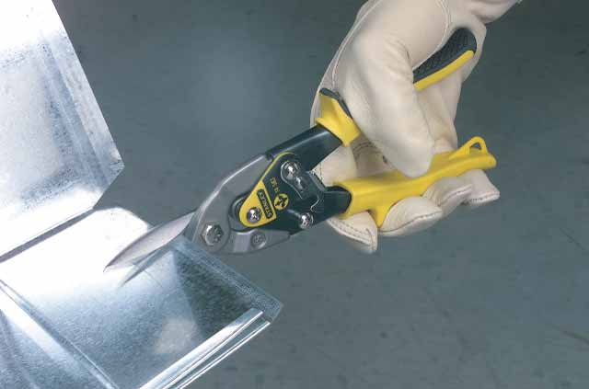

Přehled zdrojů:
http://www.google.cz/imgres?q=n%C5%AF%C5%BEky+na+plech+vyst%C5%99ihovac%C3%AD&hl=cs&biw=1024&bih=585&tbm=isch&tbnid=Or5x78m9inwJkM:&imgrefurl
http://www.google.cz/imgres?q=n%C5%AF%C5%BEky+na+plech+vyst%C5%99ihovac%C3%AD&hl=cs&biw=1024&bih=585&tbm=isch&tbnid=PX7lwmJxW7DgfM:&imgrefurl
http://www.google.cz/imgres?q=n%C5%AF%C5%BEky+na+plech+rovn%C3%A9&hl=cs&biw=1024&bih=585&tbm=isch&tbnid=9FAExSjulthPoM:&imgrefurl=http://www.delta-m.cz/nuzky-na-plech-rovne-250mm_id-6694.html&docid
http://www.google.cz/imgres?q=n%C5%AF%C5%BEky+na+plech+p%C3%A1kov%C3%A9&hl=cs&biw=1024&bih=585&tbm=isch&tbnid=z7p_8g-Bh_U5PM:&imgrefurl=http://www.brufus.cz/dilenske-naradi-pakove-nuzky-katskup14475.php&docid
http://cs.wikipedia.org/wiki/St%C5%99ih%C3%A1n%C3%AD_(materi%C3%A1l)
http://www.e-nastroje.cz/NARADI-NASTROJE/26--Strihani-plechu/
http://www.mostr.cz/Rucni-nuzky-na-plech.html
http://ucivozs.sweb.cz/kov6.html

